**ĐỀ ÔN VIOEDU LỚP 1**

# Bài 1: Các số 0, 1, 2, 3, 4, 5

Câu 1. Hãy chọn đáp án đúng



Có mấy chú chim cánh cụt

A, 1 B,2 C, 3 D,4

Câu 2. Điền vào chỗ trống



Hình trên có … quả ớt chuông

Câu 3. Điền vào chỗ chấm

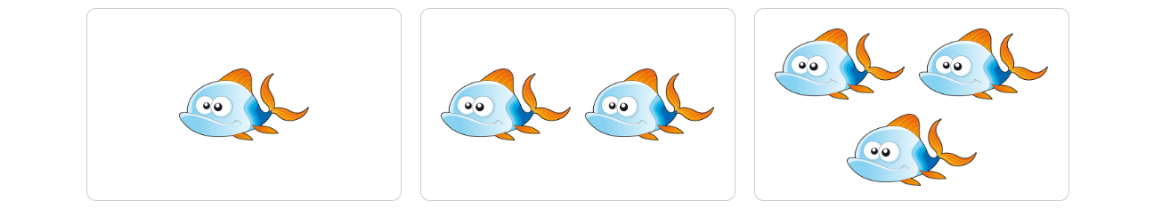

Hình ảnh … có 3 con cá

Câu 4. Điền số còn thiếu vào chỗ trống



Câu 5. Điền vào chỗ chấm



Hình trên có … con chim

Câu 6. Điền vào chỗ chấm



Hình trên có … chị ong vàng

Câu 7. Điền đáp án đúng vào ô trống



Câu 8. Điền vào chỗ chấm



Có … quả táo

Câu 9. Điền đáp án đúng vào ô trống

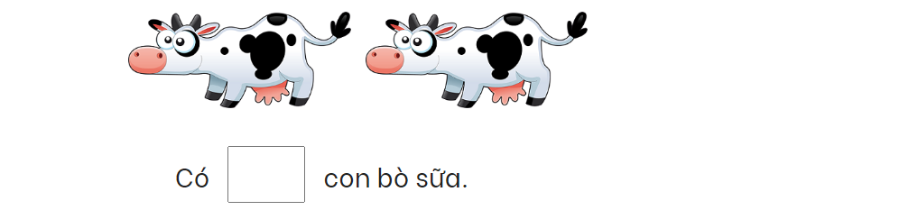

Câu 10. Em hãy tìm số còn thiếu trong bảng dưới đây, sao cho **KHÔNG** có số nào trùng nhau trong 1 hàng và 1 cột

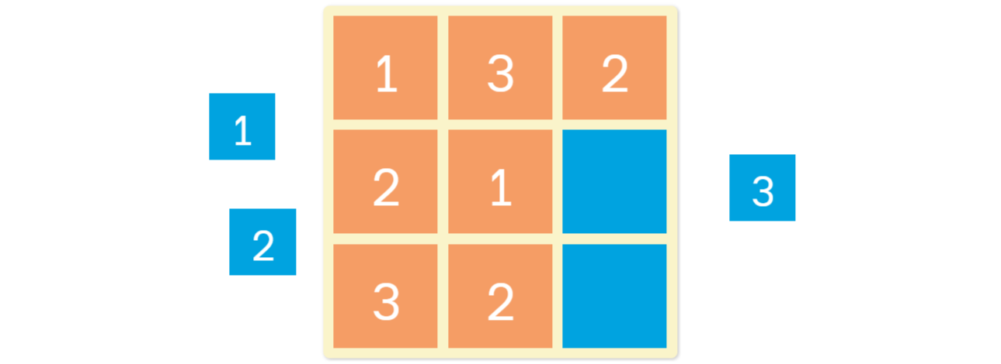

Câu 11. Điền đáp án đúng vào ô trống



Câu 12. Điền đáp án đúng vào ô trống



Câu 13. Điền vào chỗ chấm



Nhóm có … quả táo

Câu 14. Điền vào chỗ chấm



Em nhìn thấy … quả dưa hấu

Câu 15. Điền vào chỗ chấm

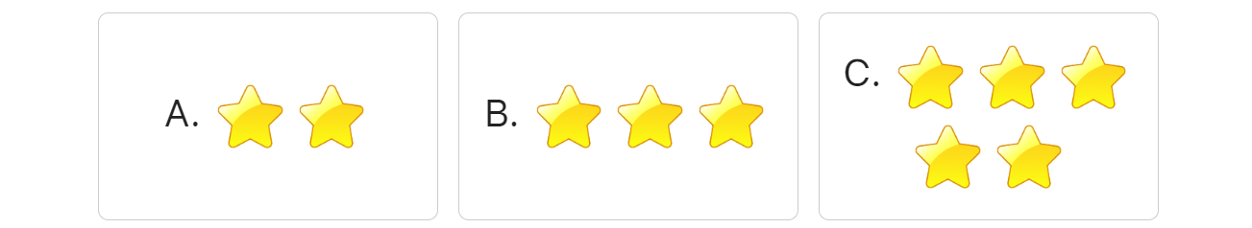

Nhóm … có 5 ngôi sao

Câu 16. Điền đáp án đúng vào ô trống



Câu 17. Điền đáp án đúng vào ô trống



Câu 18. Điền đáp án đúng vào ô trống

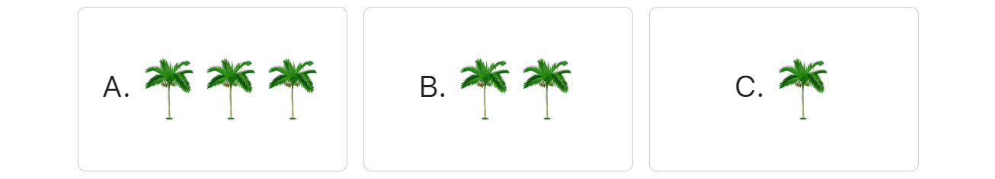

Nhóm … có 3 cây cau

Câu 19. Điền số thích hợp vào ô trống



Câu 20. Điền đáp án đúng vào chỗ chấm

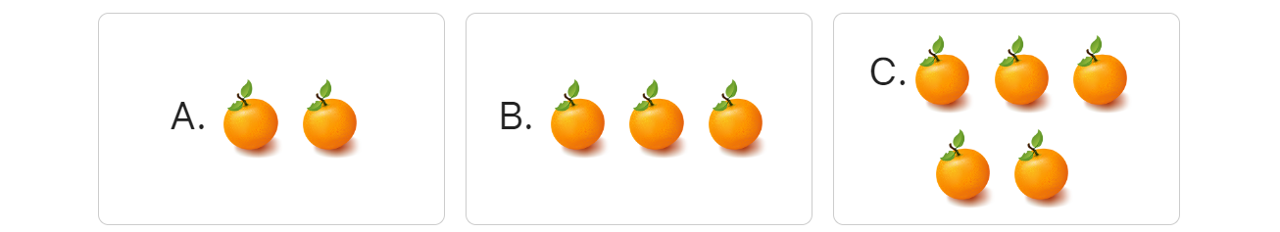

Nhóm … có 5 quả cam